Revisi Aplikasi SPP

1. Dimasukin ke report transaksi pemasukan jika uang masuk dan keluar jika uang keluarn

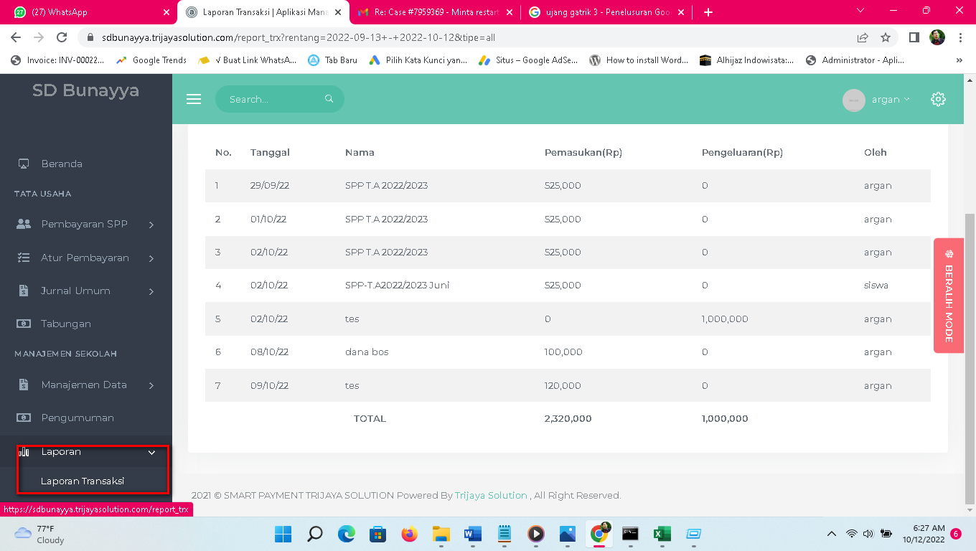

1. Tambahkan 1 menu history tabungan di login walimurid (DONE)

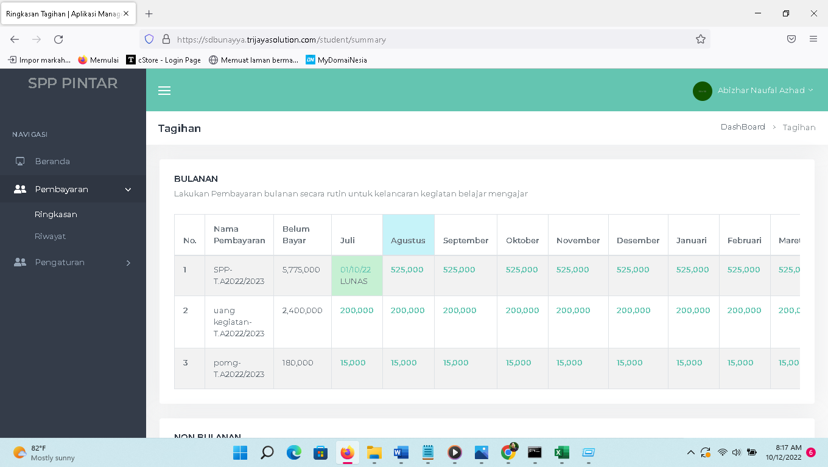

1. Saldo Akhir blm sesuai jika ada pegambilan dana

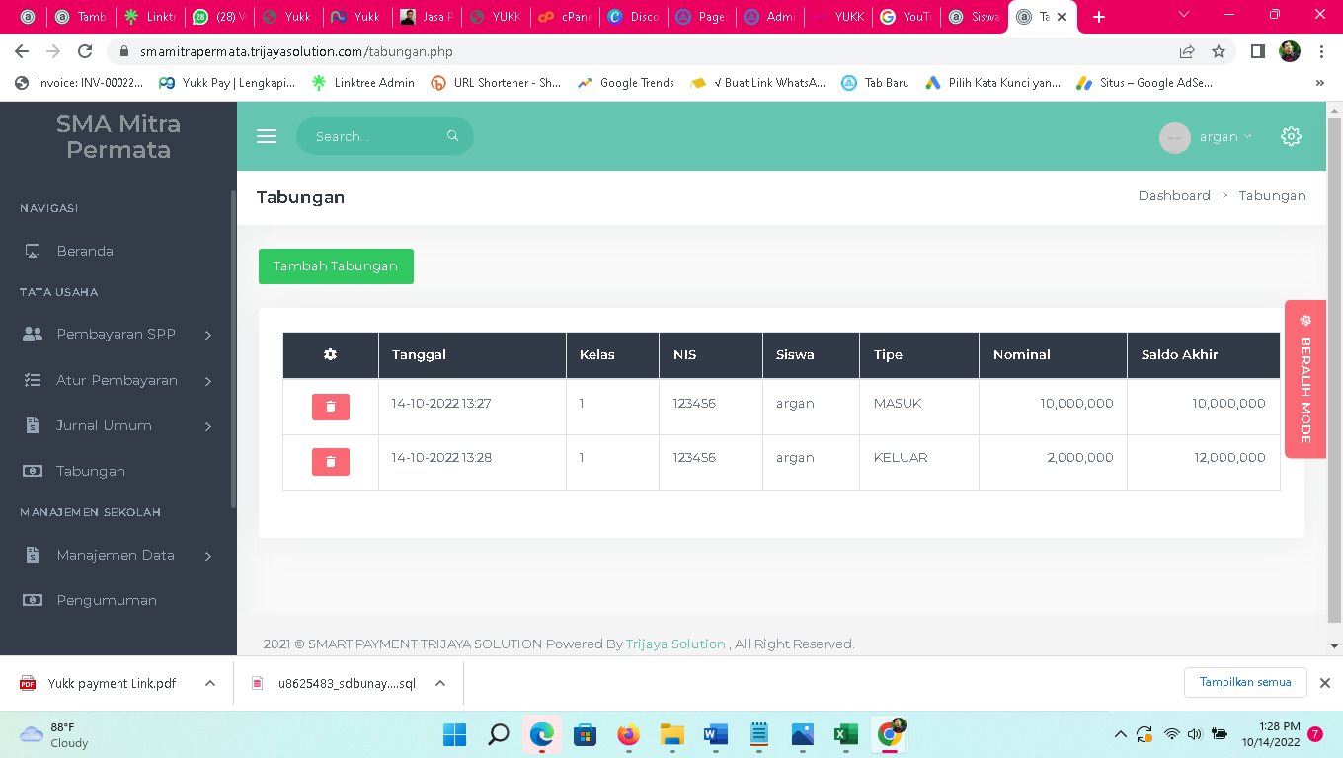

1. G bsia delete kategory pos keuangan

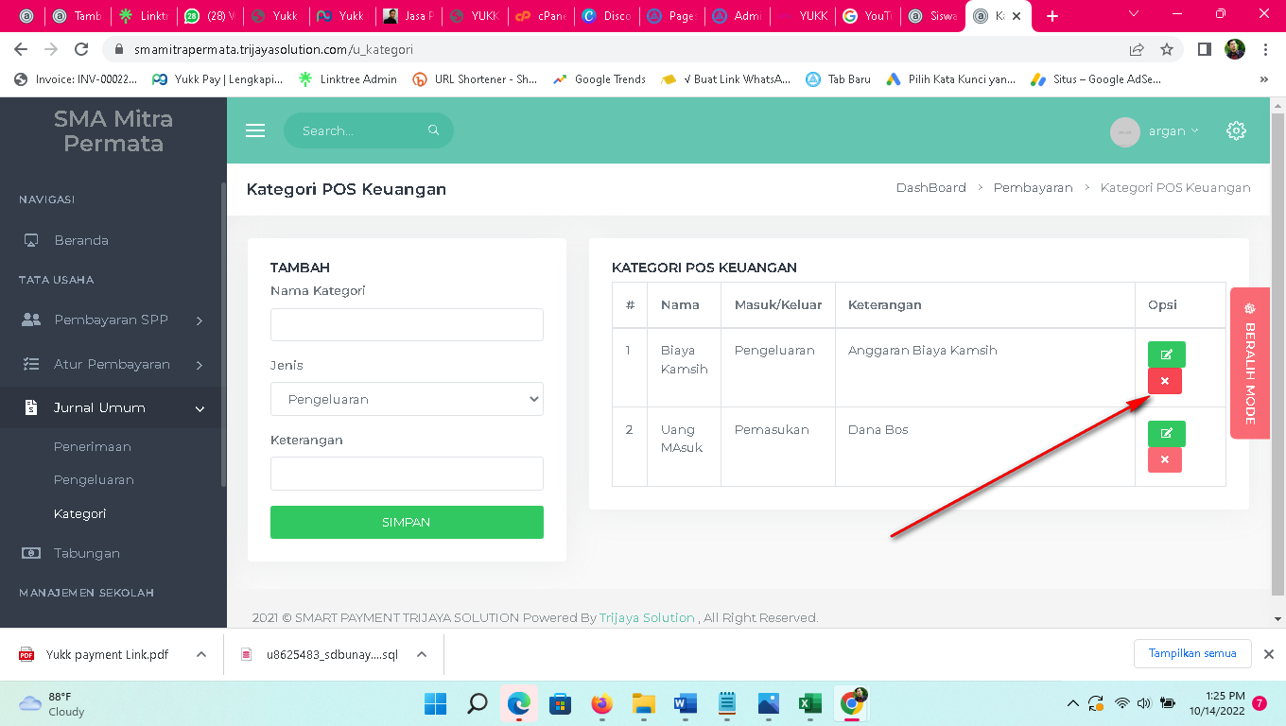

1. Report tabungan dimunculkan per kelas per siswa dan totalnya
2. Tanggal ditambah jadi tanggal bayar ,Tambahkan 1 kolom di report laporan transaksi nama siswa dan kelas yang bayar

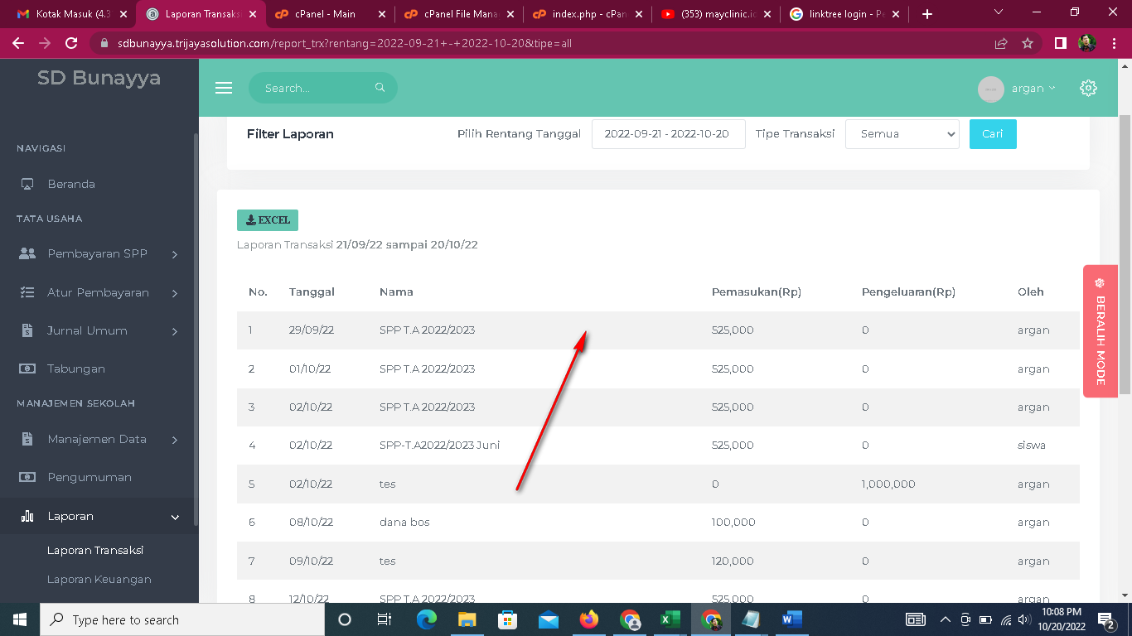

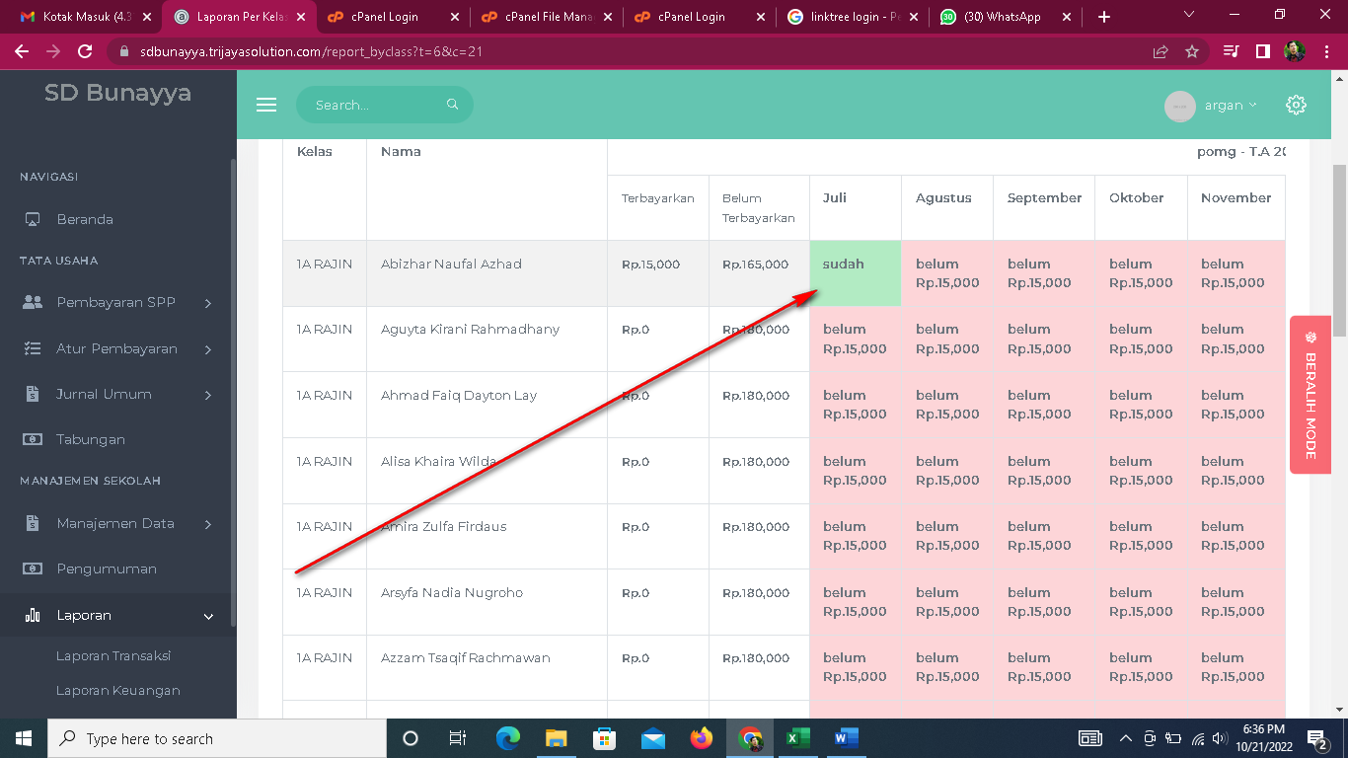Munculkan tanggal bayar jika ada pembayaran

Delete tabungan error

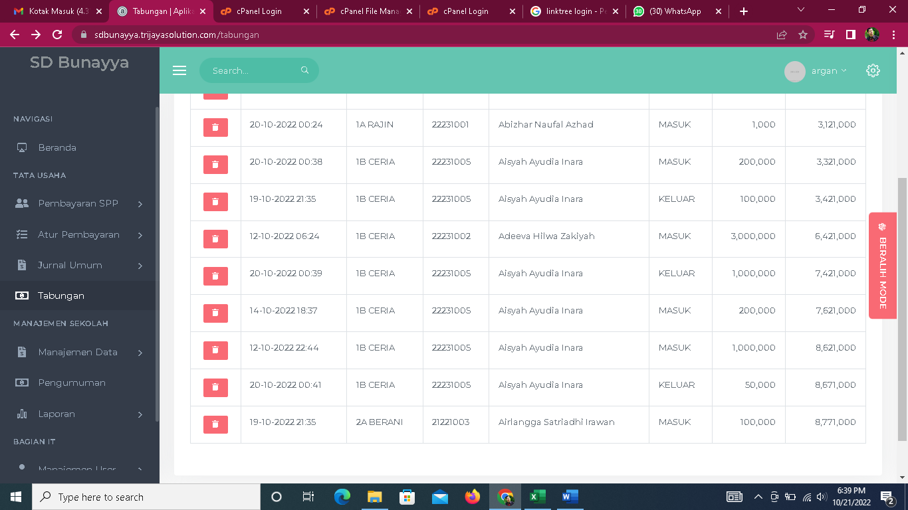

Summary **Total dana** yang masuk seperti spp,pomg,biay apendidikan, pemasukan ,pengeluaran tabungan,dll masuk di menu laporan keuangan

